**T.C.**

**BİTLİS VALİLİĞİ**

**MUŞTAKBABA İLKOKULU MÜDÜRLÜĞÜ**

**2024-2028**

**STRATEJİK PLANI**



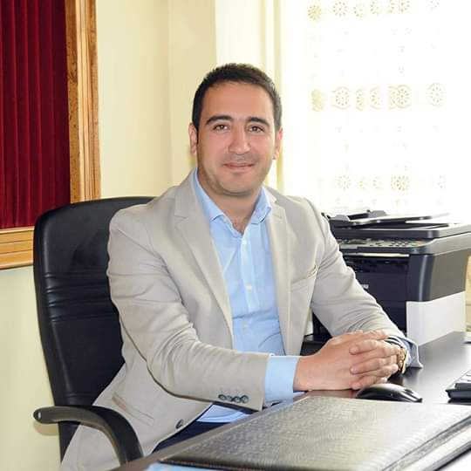 **Sunuş**

Çok hızlı gelişen, değişen teknolojilerle bilginin değişim süreci de hızla değişmiş ve başarı için sistemli ve planlı bir çalışmayı kaçınılmaz kılmıştır. Sürekli değişen ve gelişen ortamlarda çağın gerekleri ile uyumlu bir eğitim öğretim anlayışını sistematik bir şekilde devam ettirebilmemiz, belirlediğimiz stratejileri en etkin şekilde uygulayabilmemiz ile mümkün olacaktır. Başarılı olmak da iyi bir planlama ve bu planın etkin bir şekilde uygulanmasına bağlıdır. Kapsamlı ve özgün bir çalışmanın sonucu hazırlanan Stratejik Plan okulumuzun çağa uyumu ve gelişimi açısından tespit edilen ve ulaşılması gereken hedeflerin yönünü doğrultusunu ve tercihlerini kapsamaktadır. Katılımcı bir anlayış ile oluşturulan Stratejik Plânın, okulumuzun eğitim yapısının daha da güçlendirilmesinde bir rehber olarak kullanılması amaçlanmaktadır. Belirlenen stratejik amaçlar doğrultusunda hedefler güncellenmiş ve okulumuzun 2019-2023 yıllarına ait stratejik plânı hazırlanmıştır.

Bu planlama; 5018 sayılı Kamu Mali Yönetimi ve Kontrol Kanunu gereği, Kamu kurumlarında stratejik planlamanın yapılması gerekliliği esasına dayanarak hazırlanmıştır. Zoru hemen başarırız, imkânsızı başarmak zaman alır. Okulumuza ait bu planın hazırlanmasında her türlü özveriyi gösteren ve sürecin tamamlanmasına katkıda bulunan idarecilerimize, stratejik planlama ekiplerimize, İl Milli Eğitim Müdürlüğümüz Strateji Geliştirme Bölümü çalışanlarına teşekkür ediyor, bu plânın başarıyla uygulanması ile okulumuzun başarısının daha da artacağına inanıyor, tüm personelimize başarılar diliyorum

Özcan AKKİŞİ

Okul Müdürü

# İçindekiler

Sunuş 3

İçindekiler 4

BÖLÜM I: GİRİŞ ve PLAN HAZIRLIK SÜRECİ 6

BÖLÜM II: DURUM ANALİZİ 9

Okulun Kısa Tanıtımı 9

Okulun Mevcut Durumu: Temel İstatistikler 11

PAYDAŞ ANALİZİ 16

GZFT (Güçlü, Zayıf, Fırsat, Tehdit) Analizi 20

**İçsel Faktörler** 20

**Dışsal Faktörler** 21

Gelişim ve Sorun Alanları 22

BÖLÜM III: MİSYON, VİZYON VE TEMEL DEĞERLER 25

Vizyonumuz: 25

Misyonumuz: 25

Temel Değerlerimiz 26

BÖLÜM IV: AMAÇ, HEDEF VE EYLEMLER 28

TEMA I: EĞİTİM VE ÖĞRETİME ERİŞİM 28

TEMA II: EĞİTİM VE ÖĞRETİMDE KALİTENİN ARTIRILMASI 30

TEMA III: KURUMSAL KAPASİTE 33

BÖLÜM V: MALİYETLENDİRME 36

BÖLÜM VI: İZLEME VE DEĞERLENDİRME 38

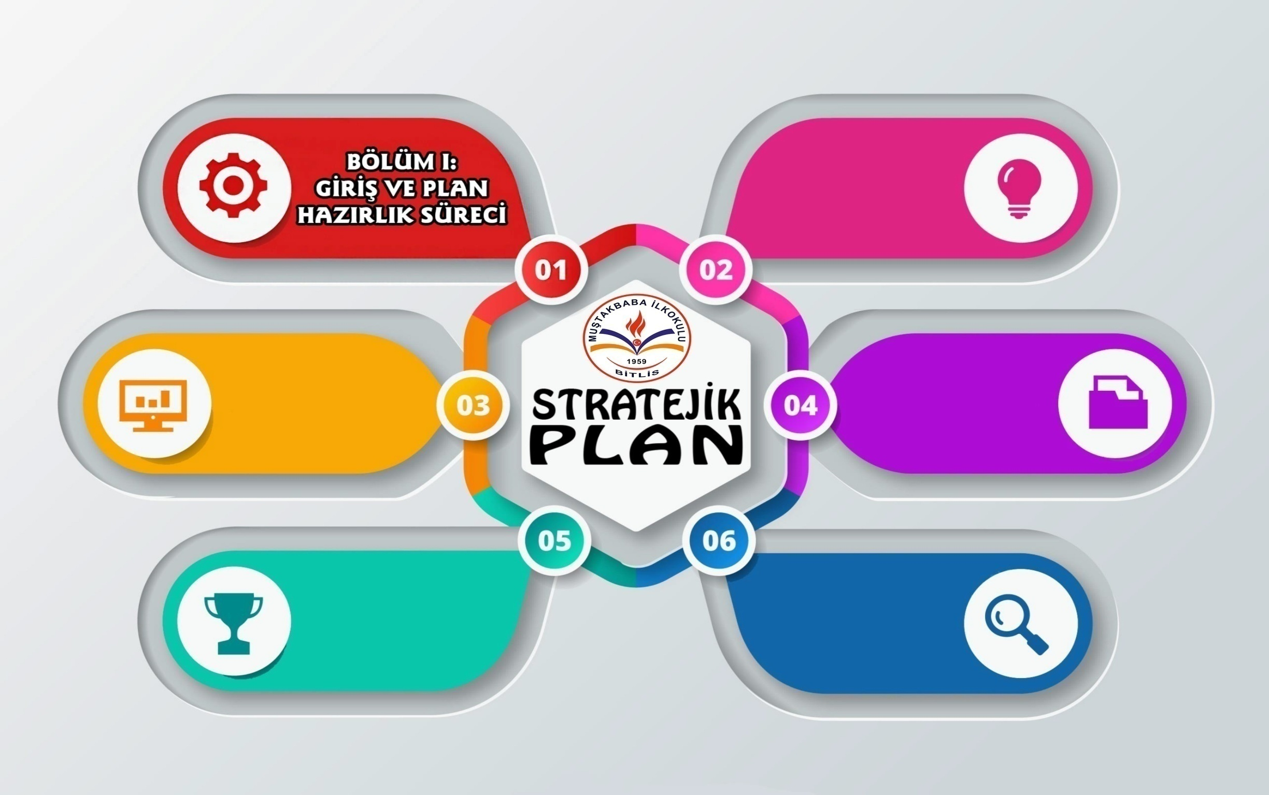

BÖLÜM I: GİRİŞ ve PLAN HAZIRLIK SÜRECİ

2019-2023 dönemi stratejik plan hazırlanması süreci Üst Kurul ve Stratejik Plan Ekibinin oluşturulması ile başlamıştır. Ekip tarafından oluşturulan çalışma takvimi kapsamında ilk aşamada durum analizi çalışmaları yapılmış ve durum analizi aşamasında paydaşlarımızın plan sürecine aktif katılımını sağlamak üzere paydaş anketi, toplantı ve görüşmeler yapılmıştır.

Durum analizinin ardından geleceğe yönelim bölümüne geçilerek okulumuzun amaç, hedef, gösterge ve eylemleri belirlenmiştir. Çalışmaları yürüten ekip ve kurul bilgileri altta verilmiştir.

**STRATEJİK PLAN ÜST KURULU**



**STRATEJİK PLAN EKİP BİLGİLERİ**



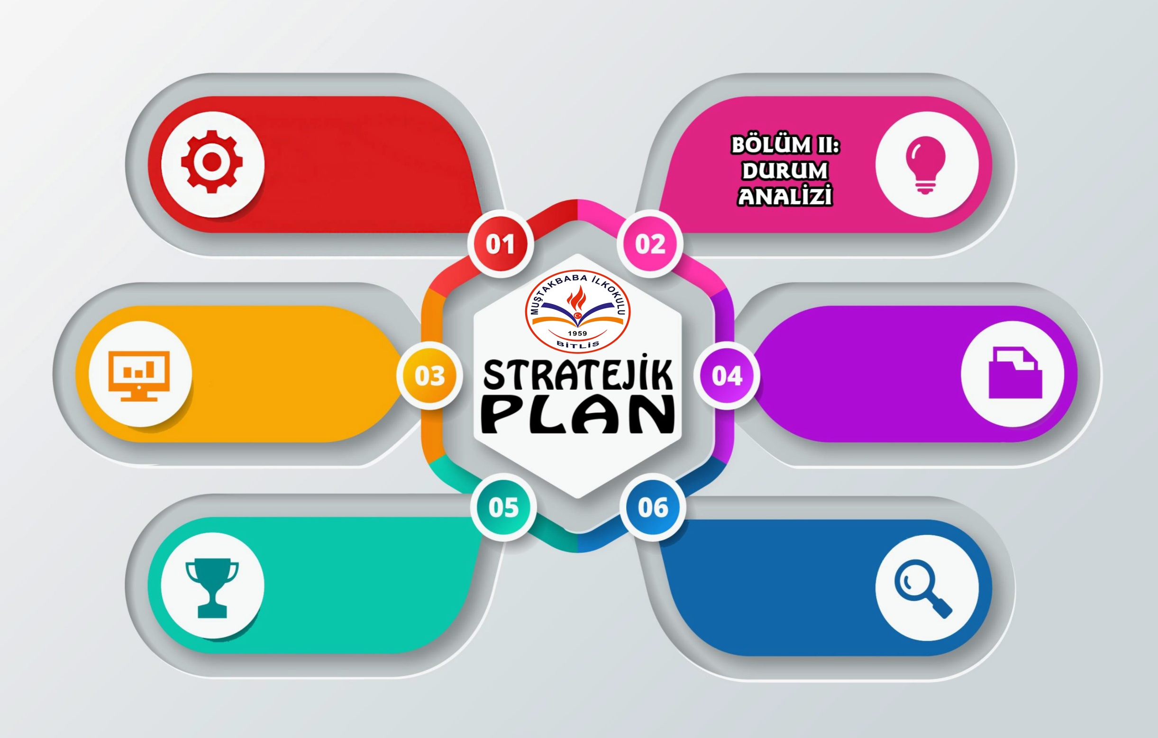

# BÖLÜM II: DURUM ANALİZİ

Durum analizi bölümünde okulumuzun mevcut durumu ortaya konularak neredeyiz sorusuna yanıt bulunmaya çalışılmıştır.

Bu kapsamda okulumuzun kısa tanıtımı, okul künyesi ve temel istatistikleri, paydaş analizi ve görüşleri ile okulumuzun Güçlü Zayıf Fırsat ve Tehditlerinin (GZFT) ele alındığı analize yer verilmiştir.

## Okulun Kısa Tanıtımı

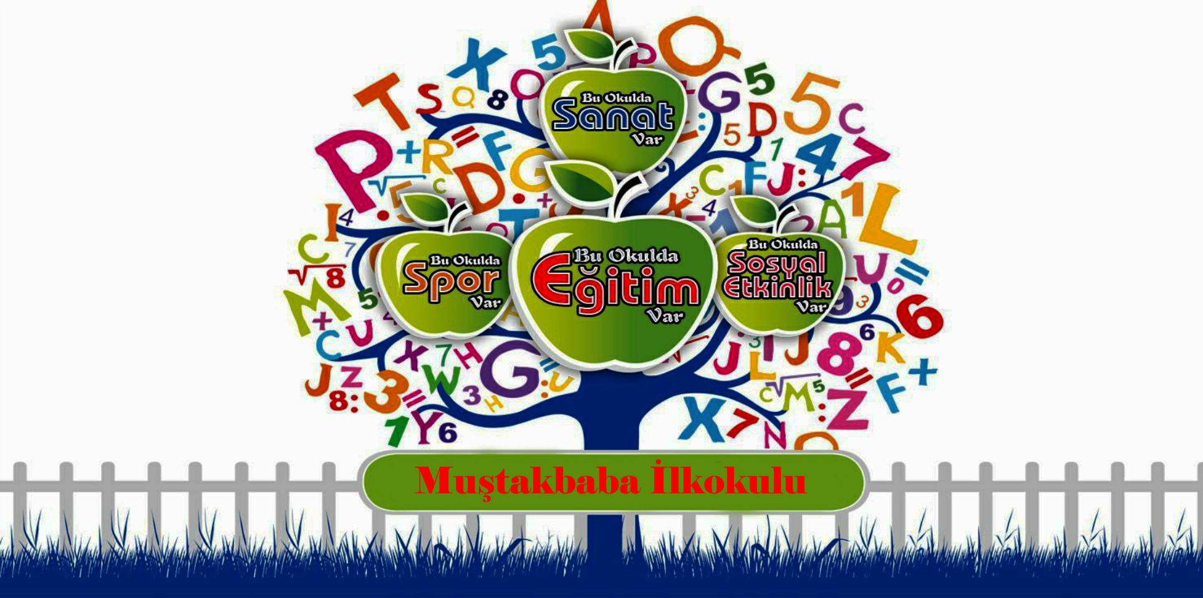

**Tarihçe**

Okulumuzun Tarihçesi Muştakbaba İlköğretim Okulu, Bitlis merkez ilkokullarından Kazımpaşa ve Gazipaşa’dan sonra Zeydan mahallesinde 1928 yılında evden dönme bir binada I. Sınıf açılmak suretiyle ilk defa Eğitim ve Öğretime başlamıştır. Okul ilk açıldığında III. İlkokul diye adlandırılmış; aradan yıllar geçmiş ve verilen bu III. İsmi alınarak devrin yetiştirdiği büyük üstad Muştakbaba’nın ismi verilmiştir. Esas okul binası olmadığı için Menteşler’e, Zülfikarlar’a ve Tınar’lara ait binalarda Birleştirilmiş sınıflar halinde Eğitim ve Öğretime devam etmiştir. Okulu bir binaya kavuşturmak için bazı okul sever kimseler, bir araya gelerek bir dernek kurmuş ve çalışmalarına başlamıştır. Vakıflar Müdürlüğü ile temasa geçilmiş, Potadik tarlası ismi ile adlandırılan ve şimdiki okulun kurulduğu bu arsa az bir fiyatla derneğe devredilmiştir. Böylece okul için ilk adım atılmıştır. Dernek faaliyetlerine devam etmiş, halktan ve çeşitli yerlerden sağladığı yardımlarla 1958 yılında 5 derslik bir binanın temeli atılarak ikmal edilmiş, 1959-1960 öğretim yılında ilk defa esas binasında faaliyete geçmiştir. İlk yıl tuvaletsiz eğitim ve öğretime başlayan okulun karşı cephesine altı gözden ibaret bir tuvalet, bunun karşı tarafına da bir bina yaptırılarak mutfak ile odunluk ihtiyacı giderilmiştir. Bundan sonraki yıllarda okulun çevre duvarları yaptırılarak; öğretmen, hizmetli ve öğrencilerin gayreti ile okul bahçesine çeşitli fidanlar dikilmiştir. Zamanla öğrenci mevcutları çoğalıp sınıf adedi artınca aynı binaya iki dershane, devlet bütçesi ile ilave edilmiştir. Birkaç yıl sonra da iki gözden ibaret bir baraka kurulmuş. Mahallenin nüfusu günden güne artınca buna paralel olarak da okulumuzun mevcudu artmış, okuldaki mevcut derslikler kâfi gelmeyince okulumuz normal öğretimden ikili öğretime geçmiştir. 1969-1970 öğretim yılı için okulumuzun bahçesine 5 derslik ve teşkilatlı bir bina daha yapılınca ikili öğretim son bulup normal öğretime yeniden geçilmiştir. Bu eğitim ve öğretim şekline halen devam edilmektedir. 2012-2013 Eğitim-Öğretim yılında 4+4+4 Eğitim sistemi neticesinde Muştakbaba İlkokulu ve Ortaokulu olarak aynı bahçede eğitim öğretimini sürdürmektedir.

## Okulun Mevcut Durumu: Temel İstatistikler

**Okul Künyesi**

Okulumuzun temel girdilerine ilişkin bilgiler altta yer alan okul künyesine ilişkin tabloda yer almaktadır.

*Temel Bilgiler Tablosu- Okul Künyesi*

|  |  |  |  |  |  |  |  |
| --- | --- | --- | --- | --- | --- | --- | --- |
| İli: Bitlis | | | | İlçesi: Merkez | | | |
| Adres: | Muştakbaba Mah. Kureyşi Cad. No:45 | | | **Coğrafi Konum (link):** | | 38°25'18.5"N 42°07'25.9"E | |
| Telefon Numarası: | 0434 226 63 75 | | | **Faks Numarası:** | | 0434 226 63 75 | |
| e- Posta Adresi: | 714869@meb.k12.tr | | | **Web sayfası adresi:** | | http://mustakbabailkokulu.meb.k12.tr/ | |
| Kurum Kodu: | 714869 | | | **Öğretim Şekli:** | | Tam Gün | |
| Okulun Hizmete Giriş Tarihi: 1987 | | | | **Toplam Çalışan Sayısı:** | | 17 | |
| Öğrenci Sayısı: | **Kız:** | 109 | | **Öğretmen Sayısı** | **Kadın:** | 7 | |
| **Erkek:** | 119 | | **Erkek:** | 5 | |
| **Toplam:** | 228 | | **Toplam:** | 12 | |
| Derslik Başına Düşen Öğrenci Sayısı: | | | 16 | **Şube Başına Düşen Öğrenci Sayısı:** | | | 16 |
| Öğretmen Başına Düşen Öğrenci Sayısı: | | | 16 | **Şube Başına 30’dan Fazla Öğrencisi Olan Şube Sayısı:** | | | 0 |
| Öğrenci Başına Düşen Toplam Gider Miktarı: | | | 50 | **Öğretmenlerin Kurumdaki Ortalama Görev Süresi:** | | | 3 |

**Çalışan Bilgileri**

Okulumuzun çalışanlarına ilişkin bilgiler altta yer alan tabloda belirtilmiştir.

*Çalışan Bilgileri Tablosu*

|  |  |  |  |
| --- | --- | --- | --- |
| Unvan | Erkek | Kadın | Toplam |
| Okul Müdürü ve Müdür Yardımcısı | 2 | 0 | 2 |
| Sınıf Öğretmeni | 5 | 5 | 10 |
| Okul Öncesi Öğretmeni | 0 | 2 | 2 |
| Rehber Öğretmen | 0 | 0 | 0 |
| İdari Personel | 0 | 0 | 0 |
| Yardımcı Personel | 2 | 1 | 3 |
| Güvenlik Personeli | 0 | 0 | 0 |
| Toplam Çalışan Sayıları | 9 | 8 | 17 |

**Okulumuz Bina ve Alanları**

Okulumuzun binası ile açık ve kapalı alanlarına ilişkin temel bilgiler altta yer almaktadır.

*Okul Yerleşkesine İlişkin Bilgiler*

|  |  |  |  |  |
| --- | --- | --- | --- | --- |
| Okul Bölümleri | | Özel Alanlar | Var | Yok |
| Okul Kat Sayısı | 2 | **Çok Amaçlı Salon** | **x** |  |
| Derslik Sayısı | 14 | **Çok Amaçlı Saha** |  | **X** |
| Derslik Alanları (m2) | 48,50 | **Kütüphane** | **x** |  |
| Kullanılan Derslik Sayısı | 14 | **Fen Laboratuarı** |  | **X** |
| Şube Sayısı | 14 | **Bilgisayar Laboratuarı** |  | **X** |
| İdari Odaların Alanı (m2) | 20 | **İş Atölyesi** |  | **X** |
| Öğretmenler Odası (m2) | 37,40 | **Beceri Atölyesi** |  | **X** |
| Okul Oturum Alanı (m2) | 757 | **Pansiyon** |  | **X** |
| Okul Bahçesi (Açık Alan)(m2) | 1172 |  |  |  |
| Okul Kapalı Alan (m2) | 1514 |  |  |  |
| Sanatsal, bilimsel ve sportif amaçlı toplam alan (m2) | 140 |  |  |  |
| Kantin (m2) | 0 |  |  |  |
| Tuvalet Sayısı | 12 |  |  |  |
| Diğer (………….) | 2 |  |  |  |

**Sınıf ve Öğrenci Bilgileri**

Okulumuzda yer alan sınıfların 2023-2024 eğitim-öğretim yılındaki öğrenci sayıları alttaki tabloda verilmiştir.

*Öğrenci Sayıları Tablosu*

|  |  |  |  |  |  |  |  |
| --- | --- | --- | --- | --- | --- | --- | --- |
| SINIFI | Kız | Erkek | Toplam | SINIFI | Kız | Erkek | Toplam |
| ANASINIFI-A | 9 | 15 | 24 | **3-A** | 10 | 6 | 16 |
| ANASINIFI-B | 12 | 13 | 25 | **3-B** | 8 | 7 | 15 |
| 1-A | 11 | 11 | 22 |  |  |  |  |
| 1-B | 10 | 13 | 23 | **4-A** | 9 | 9 | 18 |
| 2-A | 4 | 11 | 15 | **4-B** | 14 | 8 | 22 |
| 2-B | 5 | 10 | 15 |  |  |  |  |
| 2-C | 8 | 10 | 18 | **TOPLAM** | 109 | 119 | 228 |
|  |  |  |  |

**Donanım ve Teknolojik Kaynaklarımız**

Teknolojik kaynaklar başta olmak üzere okulumuzda bulunan çalışır durumdaki donanım malzemesine ilişkin bilgiye alttaki tabloda yer verilmiştir.

*Teknolojik Kaynaklar Tablosu*

|  |  |  |  |
| --- | --- | --- | --- |
| Akıllı Tahta Sayısı | 11 | TV Sayısı | 1 |
| Masaüstü Bilgisayar Sayısı | 4 | Yazıcı Sayısı | 3 |
| Taşınabilir Bilgisayar Sayısı | 2 | Fotokopi Makinesi Sayısı | 2 |
| Projeksiyon Sayısı | 2 | İnternet Bağlantı Hızı | 8 Mbps |

**Gelir ve Gider Bilgisi**

Okulumuzun genel bütçe ödenekleri, okul aile birliği gelirleri ve diğer katkılarda dâhil olmak üzere gelir ve giderlerine ilişkin son iki yıl gerçekleşme bilgileri alttaki tabloda verilmiştir.

*Gelir-Gider Tablosu*

|  |  |  |
| --- | --- | --- |
| Yıllar | Gelir Miktarı | Gider Miktarı |
| 2021 | 1.650.00 | 1.670.00 |
| 2022 | 100000 | 100000 |
| 2023 | 60000 | 60000 |

## PAYDAŞ ANALİZİ

Kurumumuzun temel paydaşları öğrenci, veli ve öğretmen olmakla birlikte eğitimin dışsal etkisi nedeniyle okul çevresinde etkileşim içinde olunan geniş bir paydaş kitlesi bulunmaktadır. Paydaşlarımızın görüşleri anket, toplantı, dilek ve istek kutuları, elektronik ortamda iletilen önerilerde dâhil olmak üzere çeşitli yöntemlerle sürekli olarak alınmaktadır.

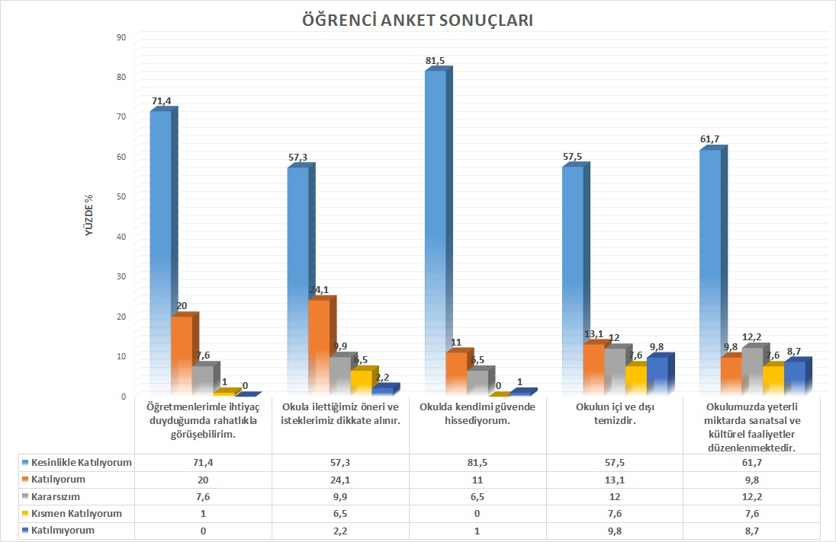

Kurumumuzda eğitim gören 103 öğrencinin katıldığı ankette;

* Öğrencilerimizin ihtiyaç duydukları zamanda öğretmenleriyle kolaylıkla görüşebildiği,
* Öğrencilerin idare ve öğretmenlerine ilettikleri öneri ve isteklerin dikkate alındığı,
* Öğrencilerin okulda kendilerini güvende hissettikleri,
* Okulumuzun temiz ve hijyenik olduğu,
* Okulumuzda kültürel ve sanatsal faaliyetlerin düzenlendiği sonuçlarına ulaşılabilir.

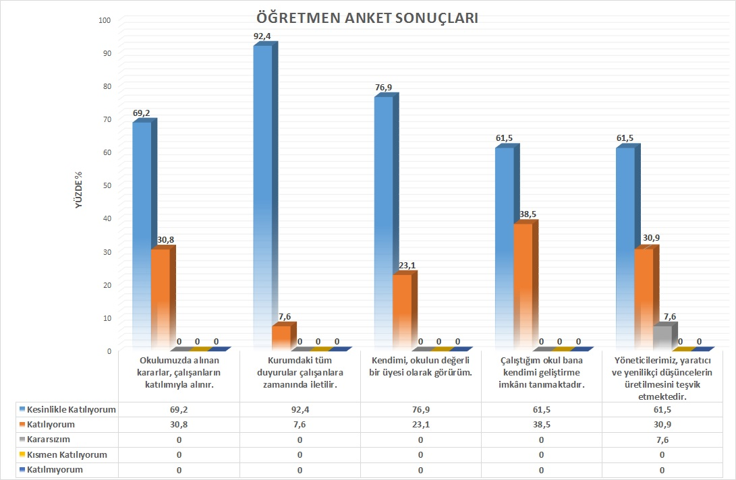

Kurumumuz kadrosunda bulunan 14 öğretmenimizin katıldığı ankette;

* Okulumuzda alınan kararların fikir alışverişi ve çalışanların katılımı ile alındığı,
* Tüm duyuruların zamanında ve eksiksiz iletildiği,
* Öğretmenlerimizin kendilerini okulun değerli bir üyesi olarak gördükleri,
* Okulun personellerini geliştirme imkanı sağladığı,
* Yöneticilerin yaratıcı ve yenilikçi düşüncelerin üretilmesini teşvik ettiği sonuçlarına ulaşılabilir.

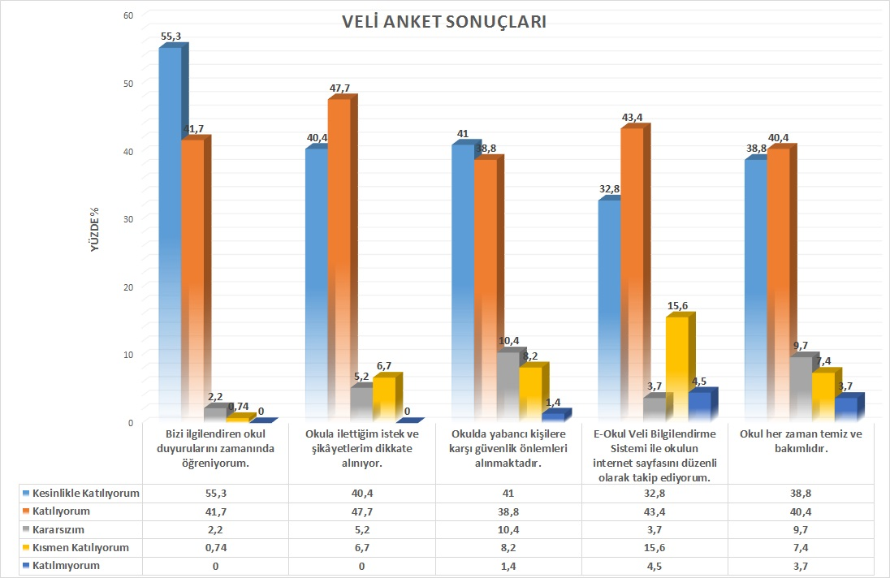

Kurumumuz öğrenim gören öğrencilerinin 154 velisinin katıldığı ankette;

* Velilerimizi ilgilendiren duyuruların zamanında öğrenildiği,
* Velilerimizin idare ve öğretmenlere ilettiği istek ve şikayetlerin dikkate alındığı,
* Okulumuzun güvenliğinin sağlandığı ve yabancı kişilere karşı önlemler alındığı,
* E-Okul Veli Bilgilendirme Sistemi ile okulumuzun web sayfasının aktif bir şekilde kullanıldığı,
* Okulun her zaman temiz ve bakımlı olduğu sonuçlarına ulaşılabilir.

## GZFT (Güçlü, Zayıf, Fırsat, Tehdit) Analizi

Okulumuzun temel istatistiklerinde verilen okul künyesi, çalışan bilgileri, bina bilgileri, teknolojik kaynak bilgileri ve gelir gider bilgileri ile paydaş anketleri sonucunda ortaya çıkan sorun ve gelişime açık alanlar iç ve dış faktör olarak değerlendirilerek GZFT tablosunda belirtilmiştir. Dolayısıyla olguyu belirten istatistikler ile algıyı ölçen anketlerden çıkan sonuçlar tek bir analizde birleştirilmiştir.

Kurumun güçlü ve zayıf yönleri donanım, malzeme, çalışan, iş yapma becerisi, kurumsal iletişim gibi çok çeşitli alanlarda kendisinden kaynaklı olan güçlülükleri ve zayıflıkları ifade etmektedir ve ayrımda temel olarak okul müdürü/müdürlüğü kapsamından bakılarak iç faktör ve dış faktör ayrımı yapılmıştır.

### **İçsel Faktörler**

**Güçlü Yönler**

**Zayıf Yönler**

### 

### **Dışsal Faktörler**

**Fırsatlar**

**Tehditler**

## Gelişim ve Sorun Alanları

Gelişim ve sorun alanları analizi ile GZFT analizi sonucunda ortaya çıkan sonuçların planın geleceğe yönelim bölümü ile ilişkilendirilmesi ve buradan hareketle hedef, gösterge ve eylemlerin belirlenmesi sağlanmaktadır.

Gelişim ve sorun alanları ayrımında eğitim ve öğretim faaliyetlerine ilişkin üç temel tema olan Eğitime Erişim, Eğitimde Kalite ve kurumsal Kapasite kullanılmıştır. Eğitime erişim, öğrencinin eğitim faaliyetine erişmesi ve tamamlamasına ilişkin süreçleri; Eğitimde kalite, öğrencinin akademik başarısı, sosyal ve bilişsel gelişimi ve istihdamı da dâhil olmak üzere eğitim ve öğretim sürecinin hayata hazırlama evresini; Kurumsal kapasite ise kurumsal yapı, kurum kültürü, donanım, bina gibi eğitim ve öğretim sürecine destek mahiyetinde olan kapasiteyi belirtmektedir.

**1.TEMA: EĞİTİM VE ÖĞRETİME ERİŞİM**

**2.TEMA: EĞİTİM VE ÖĞRETİMDE KALİTE**

**3.TEMA: KURUMSAL KAPASİTE**

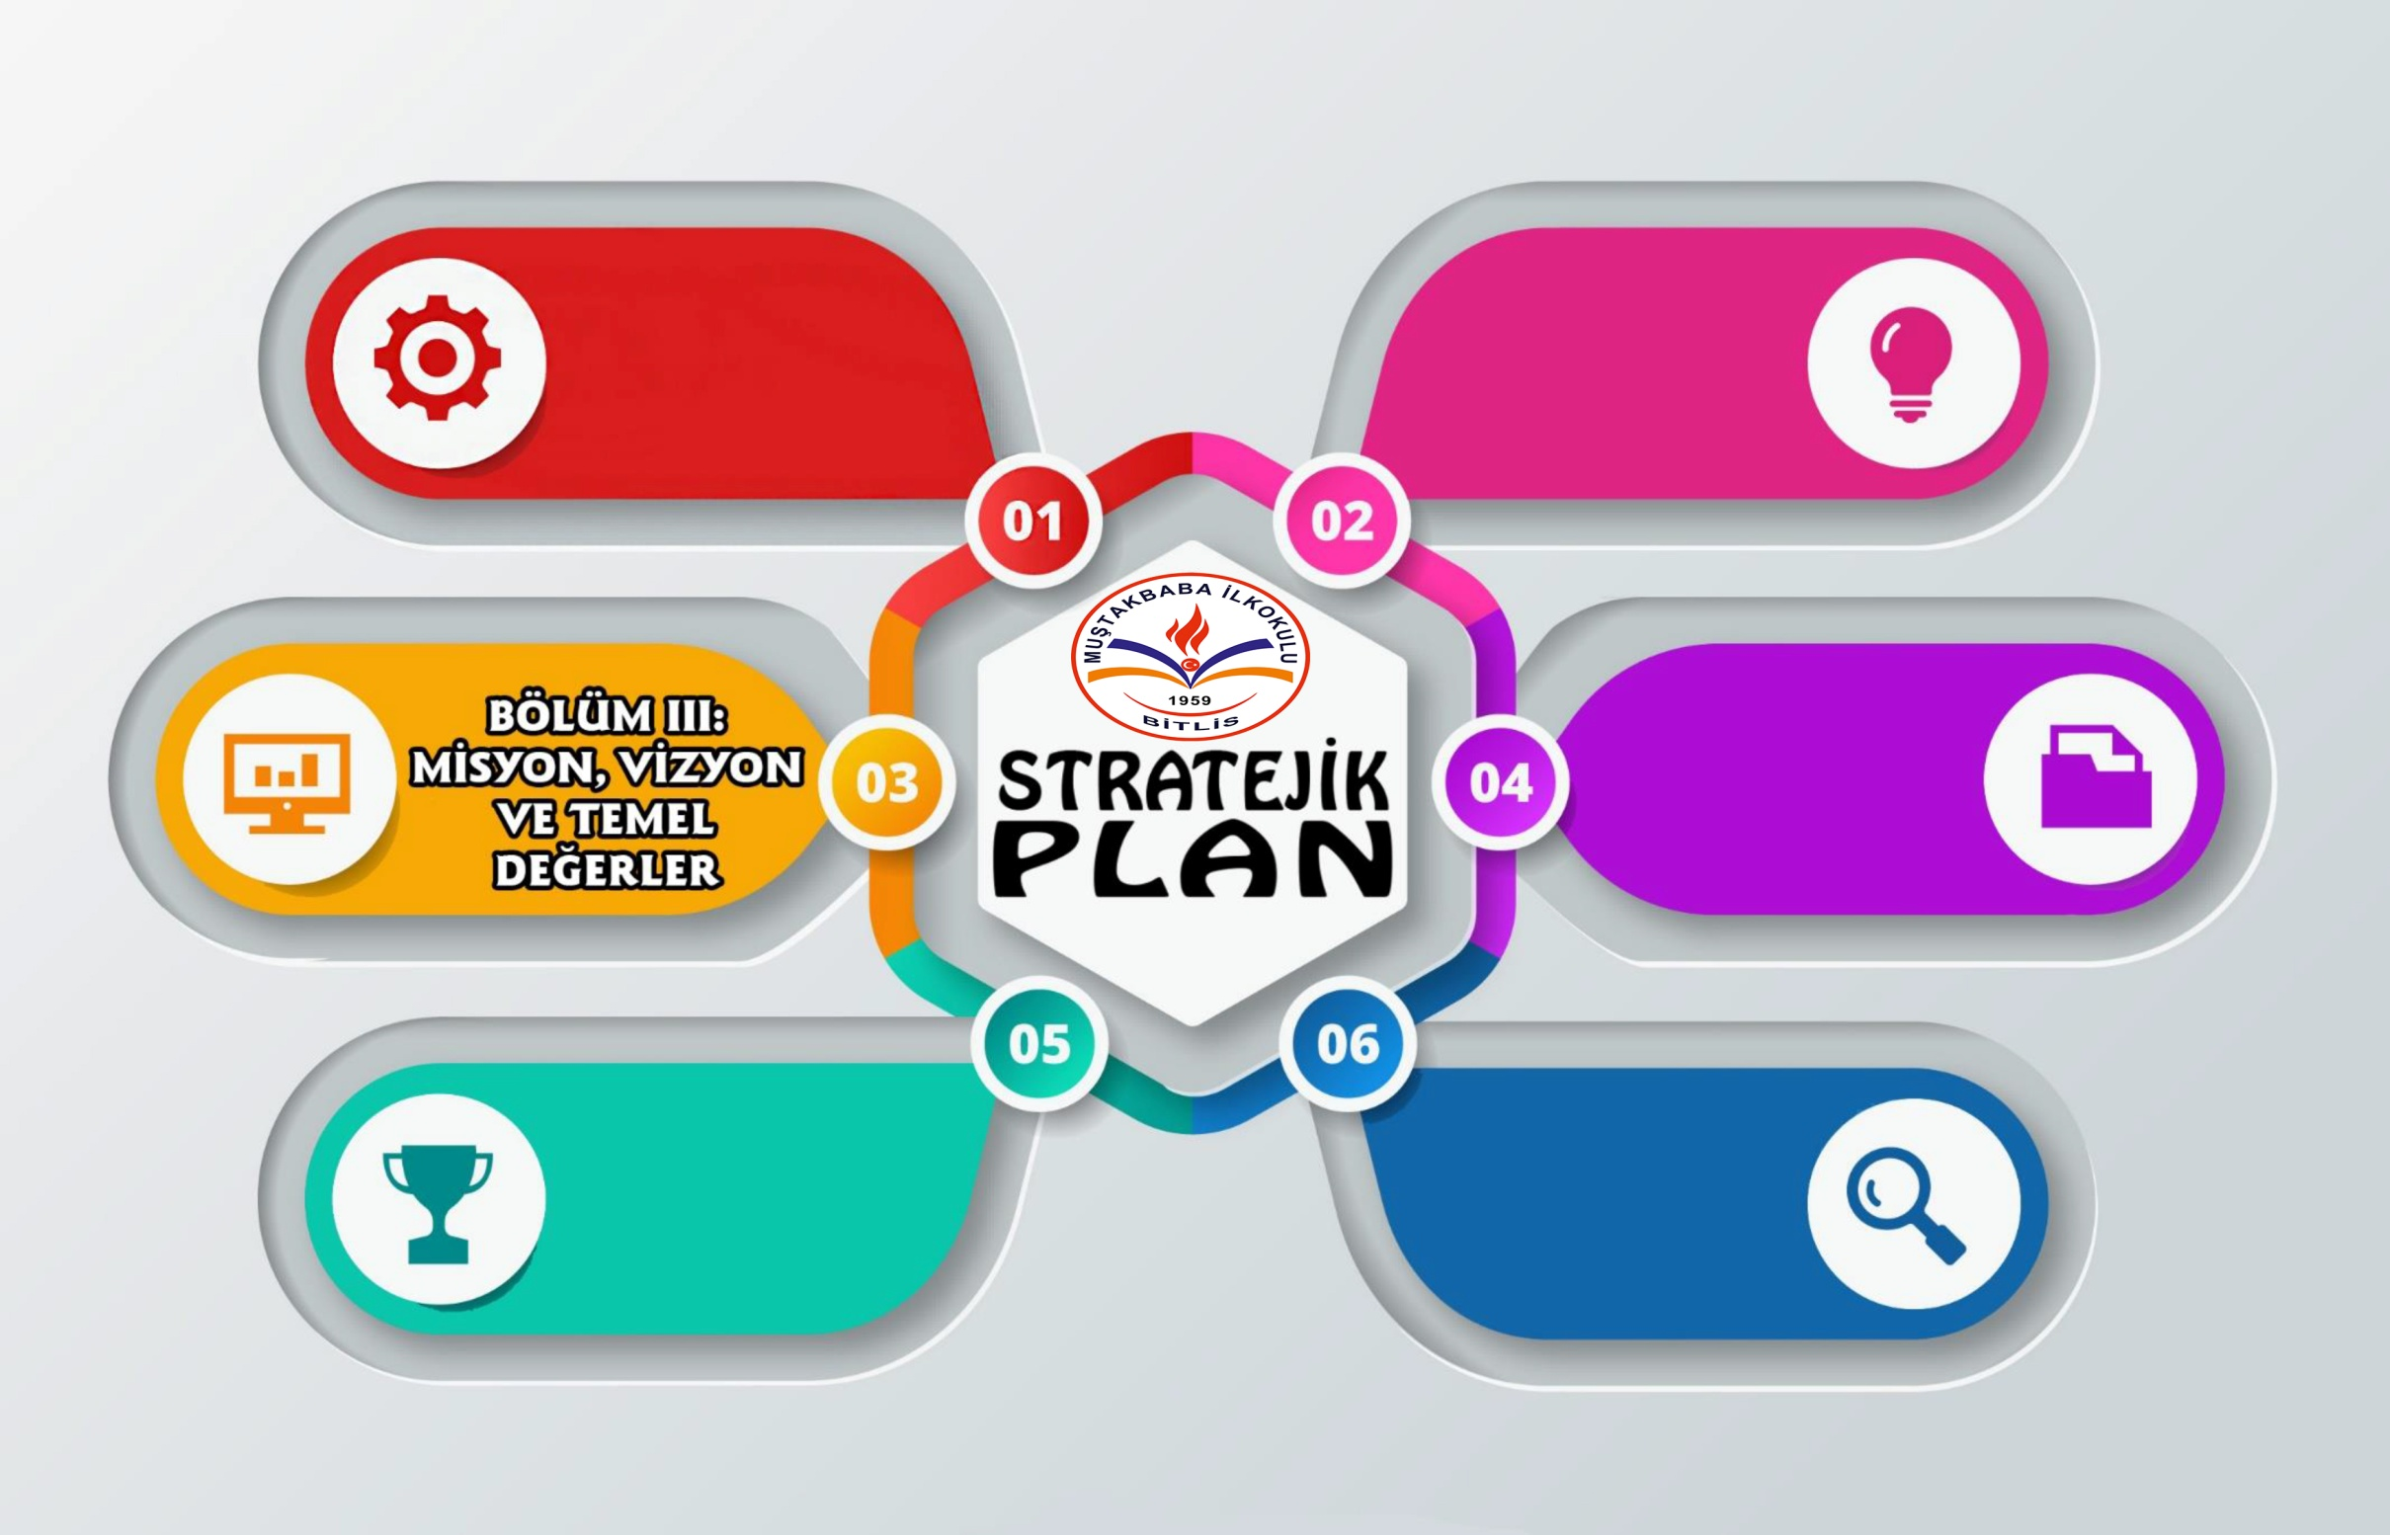

# BÖLÜM III: MİSYON, VİZYON VE TEMEL DEĞERLER

Okul Müdürlüğümüzün misyon, vizyon, temel ilke ve değerlerinin oluşturulması kapsamında öğretmenlerimiz, öğrencilerimiz, velilerimiz, çalışanlarımız ve diğer paydaşlarımızdan alınan görüşler, sonucunda stratejik plan hazırlama ekibi tarafından oluşturulan Misyon, Vizyon, Temel Değerler; Okulumuz üst kurulana sunulmuş ve üst kurul tarafından onaylanmıştır.

## Vizyonumuz:

## Misyonumuz:

Temel Değerlerimiz

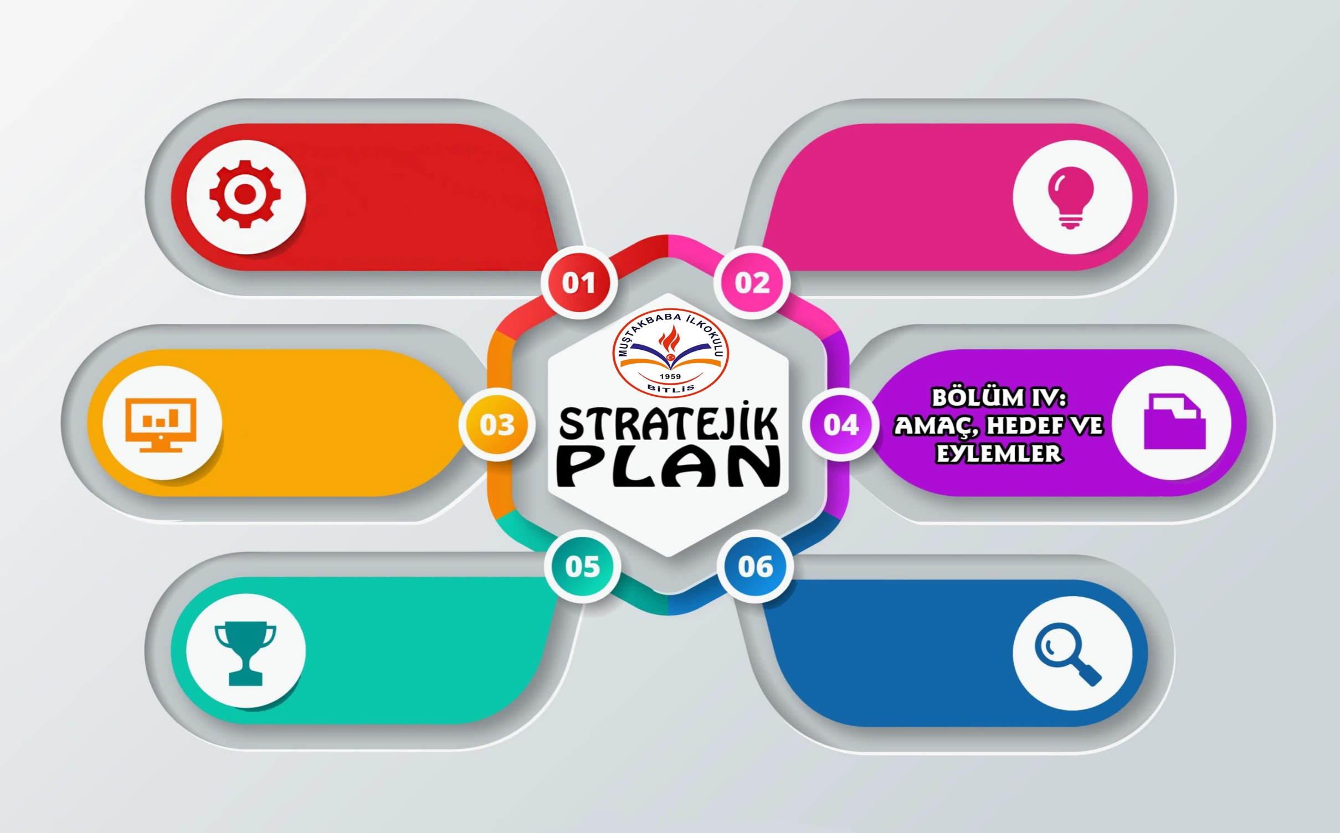

# BÖLÜM IV: AMAÇ, HEDEF VE EYLEMLER

## TEMA I: EĞİTİM VE ÖĞRETİME ERİŞİM

Eğitim ve öğretime erişim okullaşma ve okul terki, devam ve devamsızlık, okula uyum ve oryantasyon, özel eğitime ihtiyaç duyan bireylerin eğitime erişimi, yabancı öğrencilerin eğitime erişimi ve hayat boyu öğrenme kapsamında yürütülen faaliyetlerin ele alındığı temadır.

**Stratejik Amaç 1:**

Kayıt bölgemizde yer alan çocukların okullaşma oranlarını artıran, öğrencilerin uyum ve devamsızlık sorunlarını gideren bütün bireylerin eğitim ve öğretime adil şartlar altında erişmesini sağlamak.

***Stratejik Hedef 1.1.*** Plan dönemi sonuna kadar dezavantajlı gruplar başta olmak üzere, eğitim ve öğretimin her tür ve kademesinde(okul öncesi, ilkokul) katılım ve tamamlama oranlarını artırmak

**Performans Göstergeleri**

|  |  |  |  |  |  |  |  |
| --- | --- | --- | --- | --- | --- | --- | --- |
| No | PERFORMANS  GÖSTERGESİ | Mevcut | HEDEF | | | | |
| **2023** | **2024** | **2025** | **2026** | **2027** | **2028** |
| PG.1.1.a | Kayıt bölgesindeki öğrencilerden okula kayıt yaptıranların oranı (%) | 75 | 80 | 85 | 90 | 95 | 98 |
| PG.1.1.b | İlkokul birinci sınıf öğrencilerinden en az bir yıl okul öncesi eğitim almış olanların oranı (%)(ilkokul) | 75 | 80 | 85 | 90 | 95 | 98 |
| PG.1.1.c. | Okula yeni başlayan öğrencilerden oryantasyon eğitimine katılanların oranı (%) | 65 | 75 | 80 | 85 | 90 | 95 |
| PG.1.1.d. | Bir eğitim ve öğretim döneminde 20 gün ve üzeri devamsızlık yapan öğrenci oranı (%) | 2 | 2 | 1 | 0,5 | 0 | 0 |
| PG.1.1.e. | Okulun özel eğitime ihtiyaç duyan bireylerin kullanımına uygunluğu (0-1) | 0 | 0 | 1 | 1 | 1 | 1 |

**Eylemler**

|  |  |  |  |
| --- | --- | --- | --- |
| No | Eylem İfadesi | Eylem Sorumlusu | Eylem Tarihi |
| 1.1.1. | Okul öncesi eğitime katılımı artıracak hizmet sunum modelleri çeşitlendirilecek ve 1.sınıftaki etkileri velilere anlatılacak | Okul Yönetimi ve Öğretmenler | Eğitim - öğretim yılı boyunca |
| 1.1.2 | Kayıt bölgesinde yer alan öğrencilerin tespiti ve oryantasyon çalışması yapılacak | Okul Stratejik Plan Ekibi | 01 Eylül-20 Eylül |
| 1.1.3 | Devamsızlık yapan öğrencilerin tespiti ve erken uyarı sistemi için çalışmalar yapılacaktır. | Müdür Yardımcısı | 01 Eylül-20 Eylül |
| 1.1.4 | Devamsızlık yapan öğrencilerin velileri ile özel aylık toplantı ve görüşmeler yapılacaktır. | Rehberlik Servisi | Her ayın son haftası |
| 1.1.5 | Okulun özel eğitime ihtiyaç duyan bireylerin tespiti için etkili bir tarama ve tanılama sistemi geliştirilecek ve velilere nasıl bir yol izlemeleri hakkında bilgi verilecek | Okul Yönetimi ve Öğretmenler | Eylül –Şubat ayları |

## TEMA II: EĞİTİM VE ÖĞRETİMDE KALİTENİN ARTIRILMASI

Eğitim ve öğretimde kalitenin artırılması başlığı esas olarak eğitim ve öğretim faaliyetinin hayata hazırlama işlevinde yapılacak çalışmaları kapsamaktadır.

Bu tema altında akademik başarı, sınav kaygıları, sınıfta kalma, ders başarıları ve kazanımları, disiplin sorunları, öğrencilerin bilimsel, sanatsal, kültürel ve sportif faaliyetleri ile istihdam ve meslek edindirmeye yönelik rehberlik ve diğer mesleki faaliyetler yer almaktadır.

**Stratejik Amaç 2:**

Öğrencilerimizin gelişmiş dünyaya uyum sağlayacak şekilde donanımlı bireyler olabilmesi için çağın gerektirdiği bilgi, beceri, tutum ve davranışın kazandırılması ile girişimci, yenilikçi, yaratıcı, iletişime ve öğrenmeye açık, özgüven ve sorumluluk sahibi, sağlıklı ve mutlu bireylerin yetişmesine imkan sağlamak.

***Stratejik Hedef 2.1.*** Öğrenme kazanımlarını takip eden ve velileri de sürece dâhil eden bir yönetim anlayışı ile öğrencilerimizin bedensel, ruhsal ve zihinsel gelişimlerine yönelik faaliyetlere katılım oranını ve öğrencilerin akademik başarı düzeylerini artırmak.

**Performans Göstergeleri**

|  |  |  |  |  |  |  |  |  |  |
| --- | --- | --- | --- | --- | --- | --- | --- | --- | --- |
| No | **PERFORMANS**  **GÖSTERGESİ** | **Mevcut** | | **HEDEF** | | | | | |
| **2023** | **2024** | | **2025** | **2026** | **2027** | **2028** |
| PG.2.1.a | |  | | --- | | Bir eğitim ve öğretim yılı içerisinde sanat, bilim, kültür ve spor alanlarından birinde en az bir faaliyete katılan öğrenci oranı (%) | | 75 | 80 | | 85 | 90 | 90 | 95 |
| PG.2.1.b | Öğrenci başına okunan kitap sayısı | 15 | 15 | | 18 | 21 | 25 | 30 |
| PG.2.1.c. |  |  |  | |  |  |  |  |
| PG.2.1.c. | Ders araç ve gereçlerine uygun yöntem-tekniklerin artırılması oranı(%) | 80 | 85 | | 90 | 92 | 95 | 98 |

**Eylemler**

|  |  |  |  |
| --- | --- | --- | --- |
| **No** | **Eylem İfadesi** | **Eylem Sorumlusu** | **Eylem Tarihi** |
| **2.1.1.** | Okul öncesi ve ilkokul öğrencilerinin sosyal, sanatsal, kültürel ve sportif faaliyetlerin sayısı, çeşidi ve öğrencilerin söz konusu faaliyetlere katılım oranı artırılacak. | Okul Yönetimi ve İlgili Öğretmenler | Eğitim-öğretim yılı boyunca |
| **2.1.2** | Okuma kültürünün erken yaşlardan başlatılma ve yaygınlaştırılması için çalışmalar arttırılacak. | Okul Yönetimi ve Öğretmenler | Eğitim-öğretim yılı boyunca |

***Stratejik Hedef 2.2:*** Etkin bir rehberlik anlayışıyla, öğrencilerimizi ilgi ve becerileriyle orantılı bir şekilde üst öğrenime veya istihdama hazır hale getiren daha kaliteli bir kurum yapısına geçilecektir.

**Performans Göstergeleri**

|  |  |  |  |  |  |  |  |  |  |
| --- | --- | --- | --- | --- | --- | --- | --- | --- | --- |
| **No** | **PERFORMANS**  **GÖSTERGESİ** | **Mevcut** | | **HEDEF** | | | | | |
| **2023** | **2024** | | **2025** | **2026** | **2027** | **2028** |
| PG.2.2.a | Eğitsel, mesleki ve kişisel rehberlik tanıtım ve bilgilendirme sayısı | 2 | 3 | | 4 | 5 | 6 | 7 |
| PG.2.2.b | 4.sınıf öğrencilerine yönelik ev ziyaretleri | 10 | 20 | | 30 | 30 | 30 | 30 |

**Eylemler**

|  |  |  |  |
| --- | --- | --- | --- |
| **No** | **Eylem İfadesi** | **Eylem Sorumlusu** | **Eylem Tarihi** |
| **2.2.1.** | Eğitsel, kişisel ve mesleki rehberlik faaliyetlerin yürütülmesinde toplumsal farkındalık düzeyi artırılacak ve bu kurumlarla işbirliğine gidilecektir. | Okul Yönetimi | Mayıs ayında |
| **2.2.2** | 4.sınıf öğrencilerini izleme ile ilgili bir birim kurulması | Okul Yönetimi | Şubat 2024 |

## TEMA III: KURUMSAL KAPASİTE

**Stratejik Amaç 3:**

Eğitim-öğretim faaliyetlerinin daha nitelikli olarak verilebilmesi için okulumuzun beşeri, mali, fiziki ve teknolojik yapı ile yönetim ve organizasyon yapısını iyileştirerek eğitime erişimi ve eğitimde kaliteyi artıracak etkin verimli işleyen bir kurumsal yapıyı tesis etmek.

***Stratejik Hedef 3.1***. Plan dönemi sonuna kadar hizmetlerin etkin sunumunu sağlamak üzere insan kaynaklarının yapısını ve uygun eğitim ortamlarını tesis etmek, etkin ve verimli bir yönetim yapısı oluşturmak.

**Performans Göstergeleri**

|  |  |  |  |  |  |  |  |  |  |
| --- | --- | --- | --- | --- | --- | --- | --- | --- | --- |
| No | PERFORMANS  GÖSTERGESİ | Mevcut | | HEDEF | | | | | |
| **2023** | **2024** | | **2025** | **2026** | **2027** | **2028** |
| PG.3.1.a | Okul çalışanlarının ödüllendirilmesi sayısı | 0 | 1 | | 2 | 2 | 3 | 3 |
| PG.3.1.b | Beyaz Bayrak sertifikası | 1 | 1 | | 1 | 1 | 1 | 1 |
| PG.3.1.c. | Okul bazında İş Sağlığı ve Güvenliği Eğitimi Alan Personel Sayısı | 10 | 5 | | 6 | 6 | 6 | 6 |

**Eylemler**

|  |  |  |  |
| --- | --- | --- | --- |
| No | Eylem İfadesi | Eylem Sorumlusu | Eylem Tarihi |
| 3.1.1. | Müdürlüğümüz çalışanlarının motivasyon ve iş doyumunu artırmaya yönelik çalışmalar yapılacaktır. | Okul Yönetimi | Eğitim-öğretim yılı boyunca |
| 3.1.2 | Okulda tasarruf tedbirlerinin etkin kullanılarak temiz ve hijyenik bir okul olması | Okul yönetimi, tüm öğrenciler ve çalışanlar | Haziran 2024 |
| 3.1.3 | İş Sağlığı ve Güvenliği ile ilgili standartlar uygun bir okul olması | Okul Yönetimi | Haziran 2025 |

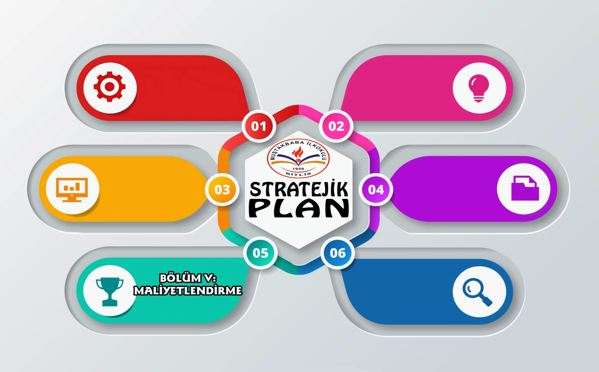

# BÖLÜM V: MALİYETLENDİRME

*2019-2023 Stratejik Planı Faaliyet/Proje Maliyetlendirme Tablosu*

|  |  |  |  |  |  |  |
| --- | --- | --- | --- | --- | --- | --- |
| Kaynak Tablosu | 2023 | 2024 | 2025 | 2026 | 2027 | Toplam |
|
| Genel Bütçe | 60000 | 0 | 0 | 0 | 0 | 0 |
| Valilikler ve Belediyelerin Katkısı | 0 | 0 | 0 | 0 | 0 | 0 |
| Diğer (Okul Aile Birlikleri) | 2500 | 10000 | 14500 | 16000 | 17500 | 20000 |
| TOPLAM | 62500 | 10000 | 14500 | 16000 | 17500 | 20000 |

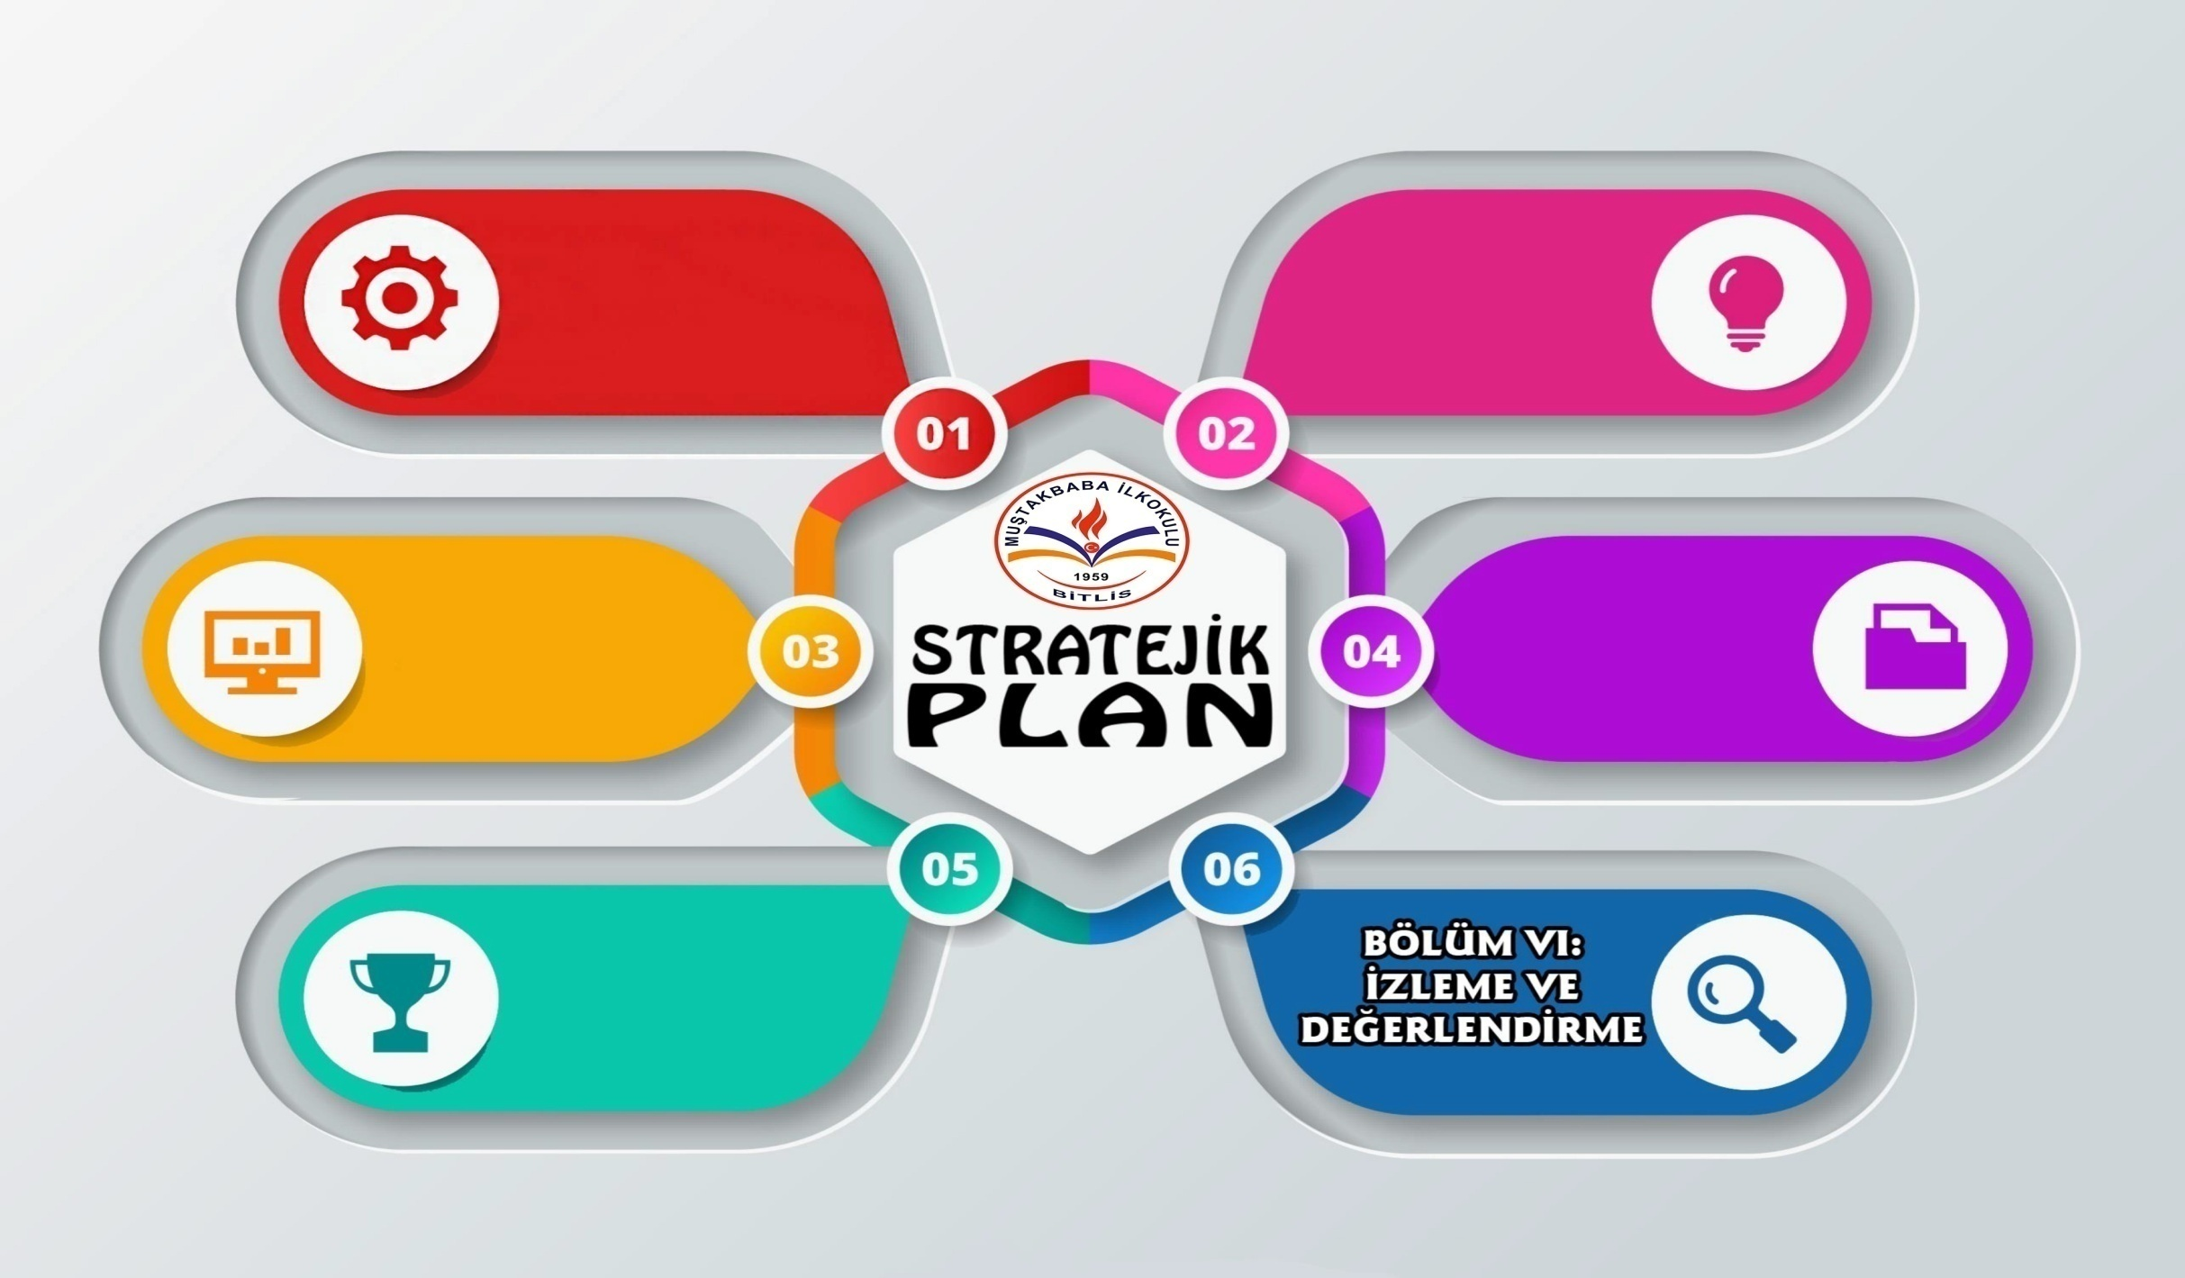

# BÖLÜM VI: İZLEME VE DEĞERLENDİRME



**İMZA SİRKÜSÜ**

Hakan BOZ Murat TONTAŞ

Öğretmen Okul Aile Birliği Başkanı

Özcan AKKİŞİ

Okul Müdürü

Bilal GÜR

İl Milli Eğitim Müdürü